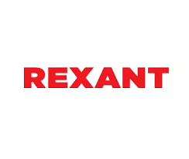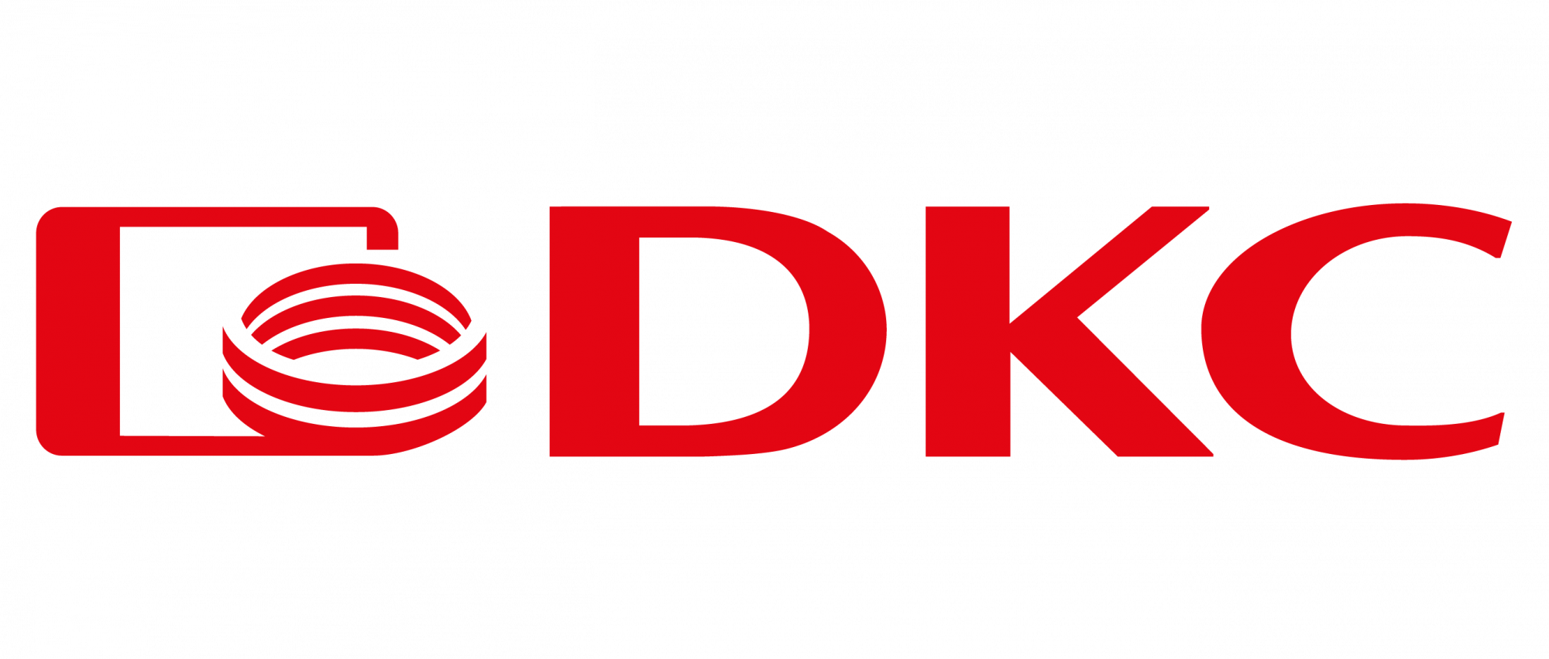
Уважаемые партнёры!
Компания ЭТМ совместно с компаниями DKC, Rexant.
приглашает Вас принять участие в конкурсе «Есть КОНТАКТ».

Конкурс состоятся: 14 августа 2025 года в городе Волгоград.
По адресу: Рабоче-Крестьянская ул., 18, Отель «Южный»

В конференц-зале: Сити холл», 1 этаж.

09:30 - 10:00 | Регистрация участников. Приветственный кофе-брейк.
10:00 - 10:20 | Приветственное слово компании ЭТМ.  Спикер: Жиглявская Татьяна, управляющий маркетолог отдела клиентского опыта и сервиса
10:20- 11:00 | Презентация DKC  Спикеры: Никифоров Виктор Витальевич, Ледовский Иван Александрович.
11:00- 11:40 | Презентация REXANT  Спикер: Ашанин Леонид
11:40 - 12:10 | Обед.
12:10 -12:40 | Презентация задания участникам.
12:40 - 14:40 | Соревнования команд участников.
14:40 - 15:40 | Судейство. Жюри оценивает работы команд.
15:40 - 16:10 | Объявление победителей. Награждение команд. Кофе-брейк.

Для подтверждения участия в конференции необходимо до 13.08.2025 года пройти регистрацию на сайте:
http://www.etm.ru/events
По организационным вопросам обращаться: т. +7 (928)-114-16-08 Наталья Матющенко (маркетолог).

